

松山英樹走出低潮，成為美巡亞洲最多勝王

2024年2月20日

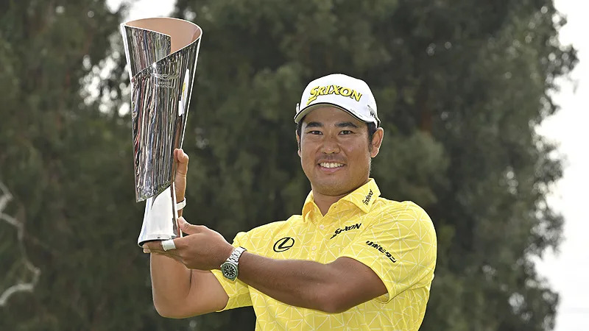
【羅開新聞中心Minsey Weng綜合報導 圖╱Getty Images╱PGA TOUR提供】美國名將Patrick Cantlay（派崔克‧坎特雷）一路領先進決賽，另兩位同胞選手Xander Schauffele（山大‧蕭佛利）和Will Zalatoris（威爾‧札拉托瑞斯）以兩桿之差緊追在後，看起來今年的The Genesis Invitational（捷恩斯邀請賽）冠軍應該不出這三人，沒想到最後卻殺出日本大黑馬松山英樹（Hideki Matsuyama），演出一場不可思議的六桿大逆轉。
這場Tiger Woods（老虎‧伍茲）在洛杉磯市郊Riviera Country Club（里維拉鄉村俱樂部）主辦的年度首場名人邀請賽，松山英樹靠著尾盤狂飆低於標準桿九桿的六十二桿，不但上演逆轉驚奇，終場還倒贏了札拉托瑞斯三桿，笑擁生涯第九座美巡賽冠軍，而坎特雷和蕭佛利另以一桿之差並列第四。
松山英樹一役大賺四百萬美元和七百分的聯邦快遞盃積分，並成為美巡賽最多勝的亞洲選手，他兩年前贏得Sony Open in Hawaii（夏威夷公開賽）時和韓國名將崔京周（K.J. Choi）並列。
「贏得九勝和超越崔京周一直是我的重要目標，」松山英樹說道：「拿下第八勝後，我陷入背傷和頸傷的困境，常常心想著可能再也無法贏球，期間甚至連打進前十也顯得十分掙扎，很高興今天終於做到了。」
現年三十一歲的松山英樹，2021年在奧古斯塔的名人賽達到生涯高峰，成功主演四大賽首度出現亞洲選手奪冠的戲碼，隔年初再追平崔京周的八勝，不過接下來受到傷勢所苦，表現大不如前，去年更沒有任何比賽前三名，導致年終世界排名滑落至四十六位。
儘管如此，松山英樹仍順利打進聯邦快遞盃季後賽二部曲的BMW Championship（寶馬錦標賽）五十強行列，意味著今年將可以自由安排所有招牌賽事，不過開季繼續沉淪，捷恩斯賽前世界排名五十五，這也是他自2013年六月以來，首度跌破五十大高手行列，當時還是職業菜鳥。
經過兩年的低谷徘徊，松山英樹終於重返冠軍行列，而且還是頂規的招牌賽，以及繼2014年the Memorial Tournament presented by Workday（紀念賽）後的另一座三大名人邀請賽，世界排名回升至二十強高手行列，他說道：「受傷後，我每天都在擔心會不會有壞事發生，但本週證明沒有問題，我打起球來再也沒有任何擔憂了。」
「我的頸傷一直困擾我很長一段時間，不過開季後狀況愈來愈好，睡覺時再也不會感到壓力，我開始感覺到今年可能會有所不同。」

